Đáp án bài C3 trang 21 sách giáo khoa Vật lý lớp 8

Đề bài
Trong các trường hợp ở hình 6.1, trường hợp nào có lực ma sát trượt, trường hợp nào có lực ma sát lăn?
Từ hai trường hợp trên em có nhận xét gì về cường độ của lực ma sát trượt và lực ma sát lăn.
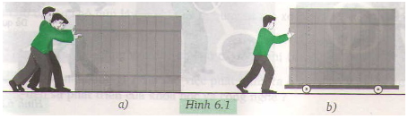
Lời giải đáp án
Trường hợp a) có lực ma sát trượt, trường hợp b) có lực ma sát lăn.
Dựa vào hình vẽ ta thấy cường độ lực ma sát trượt lớn hơn cường độ lực ma sát lăn.

